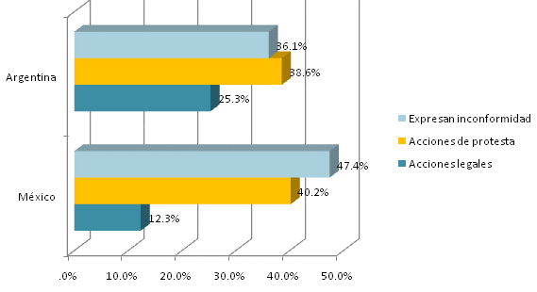

Gráfico 1. Acciones de lucha en torno al agua

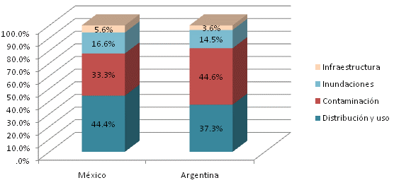
Gráfico 2. Problemas referidos
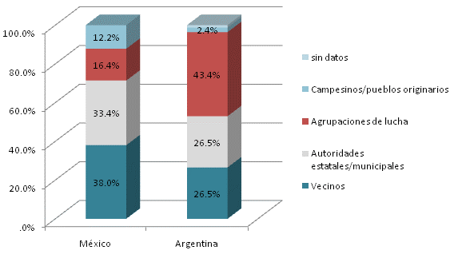
Gráfico 3. Identidades sociales en lucha

